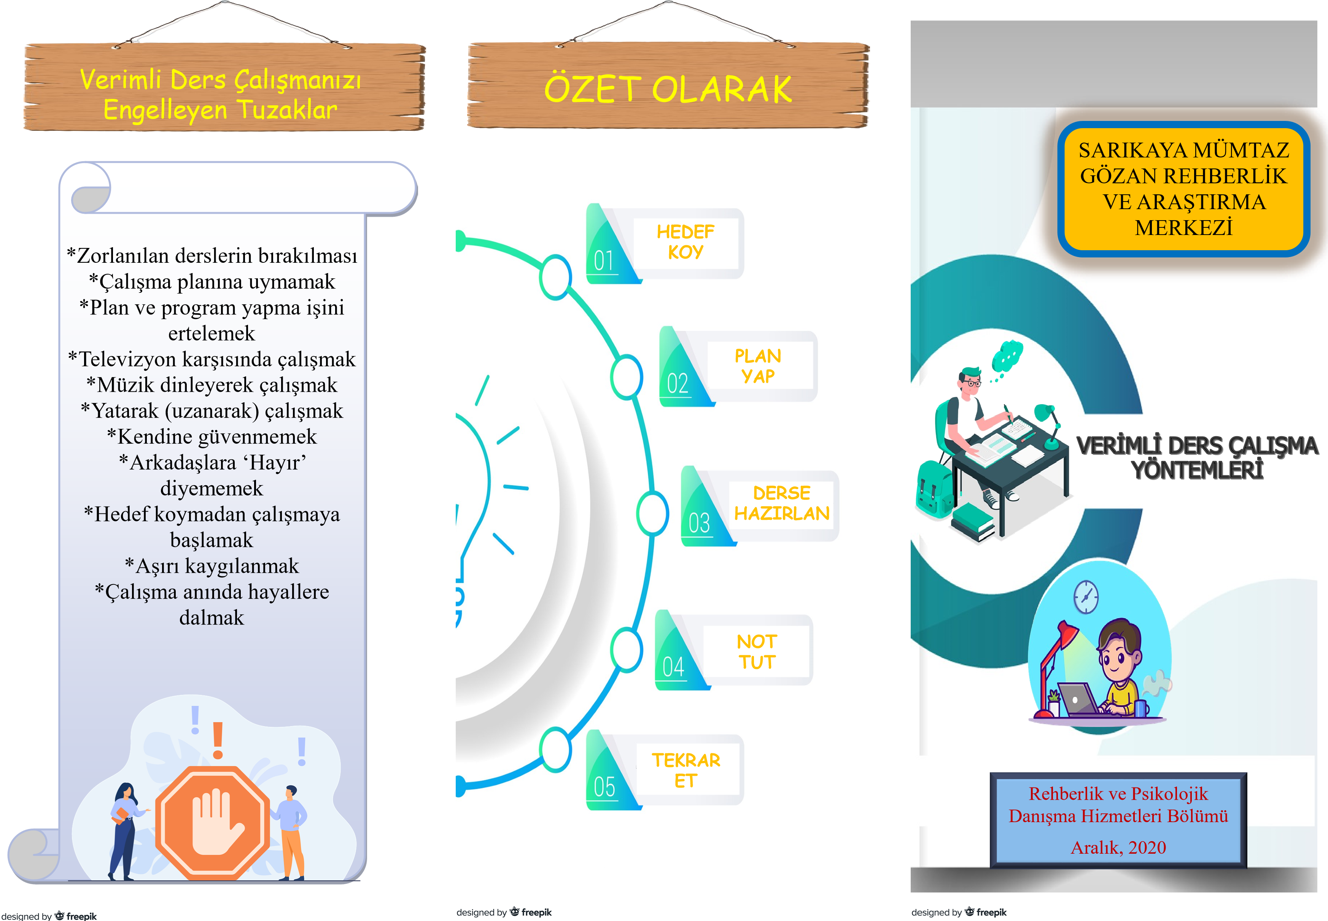

MEHMET SEVİM ULUSAL İMAM HATİP ORTAOKULU

OKUL REHBERLİK SERVİSİ



Zamanınızı Planlayın



**Hangi derse;**

1.

Ne zaman?

2.

Ne sıklıkla?

3.

Nasıl?

4.

Nerede?

Çalışmalıyım?



Çalışma Ortamınızı

Düzenleyin



*Boyunuza uygun çalışma masanızın olması

*Çalışma masanızda

***sadece***

o saat çalışma yapaca-

ğınız materyallerin hazır bulunması

*Çalışma ortamının sakin ve düzenli olması

*Ders çalıştığınız odada TV bulunmaması



Tekrar Yapın



Öğrenilen bilgilerin

%70’

i 1 saat içinde,

%80’

i 24

saat içinde unutulmaktadır.

Unutmayı azaltan en önemli faktör

**TEKRARDIR!**

**Tekrar;**

^Günlük^

^Haftalık^

^Aylık^

şeklinde planlanabilir.



**Not tutarken;**

1

.Önemli noktaları yakalamaya çalışın

2

. Kısaltmalar ve semboller kullanın

3

. Kendi ifadelerinizle not tutmaya özen gösterin

4

. Dinleme ile not alma arasında bir denge kurun.

Not tutarken dinlemeyi ihmal etmeyin.

5

. Renkli kalemler, kağıtlar, çıkartmalar gibi görsel

araçlardan yararlanın

. Tutulan notlara en kısa sürede göz atıp düzenle

-

6

meler yapmayı unutmayın!

**NOT TUTMAK !**

*Aktif katılım sağlar

*Unutmayı önler

*Ana noktalara odaklanmayı sağlar



Not Tutun



Derse Hazırlıklı Gelme



*

Uzaktan eğitim

için gerekli kaynaklarınızın masa-

nızda hazır bulundurulması,

yüzyüze eğitimde

ise

gerekli kaynaklarla birlikte okula gelinmesi

**Sözel dersler için;**

>

Dersten önce konunun okunması,

>

Bilinmeyen kelimelerin öğrenilmesi v.b.

**Sayısal dersler için;**

>

Konu ve kavram tanımlarının okunması,

>

Örnek soru çözümlerine,

>

Deneylere ve etkinliklere

Göz atılması şeklinde yapılabilir.



Öğrencinin zamanını belirlenmiş hedefler ve sap-

tanmış öncelikler doğrultusunda programlı ve verimli

şekilde kullanarak çalışmalarını sürdürmesidir.

Hedeflerinizi Belirleyin



*Kendinize açık, net ve güdüleyici bir uzun dönemli

hedef belirleyin

*Orta ve kısa dönemli amaçlarınız olsun

*Belirlediğiniz hedeflerinizi her zaman görebilece-

ğiniz bir yere asın

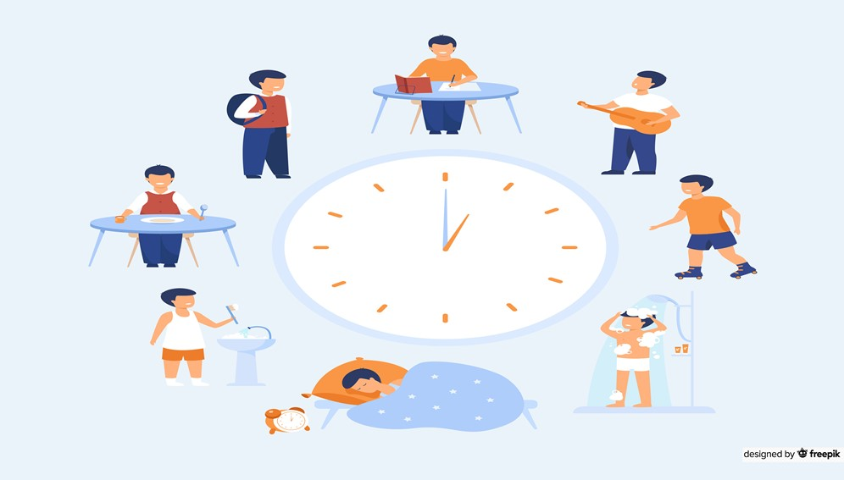

Verimli Ders Çalışma Nedir?